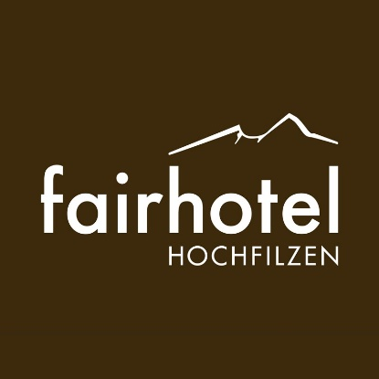

**Pressemappe Fairhotel Hochfilzen**

**Tirol, Österreich**

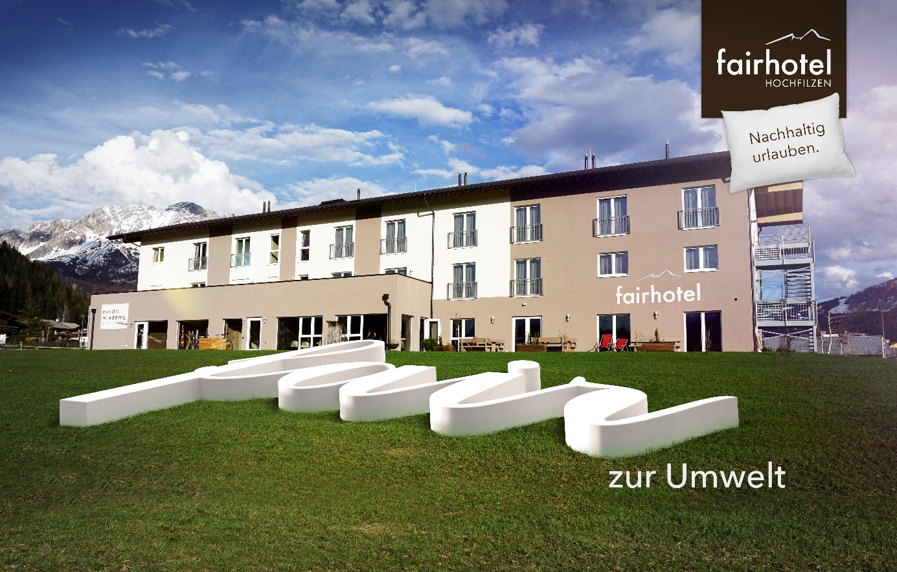

**Fairhotel Hochfilzen**

**Kulturhausstraße 1**

**6395 Hochfilzen/Tirol**

**+43 (0)5359/23456**

[info@fairhotel-hochfilzen.at](mailto:info@fairhotel-hochfilzen.at)

**www.fairhotel-hochfilzen.at**

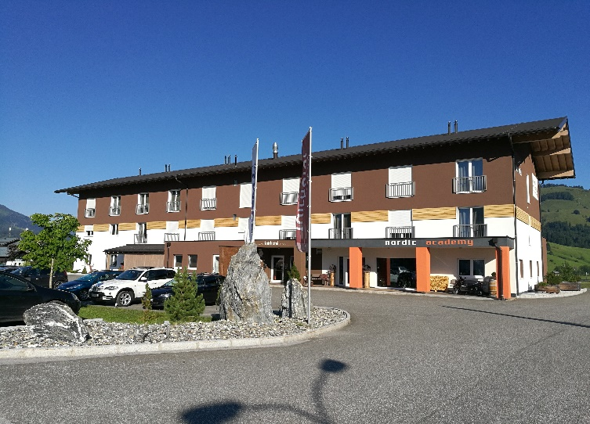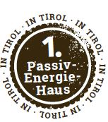

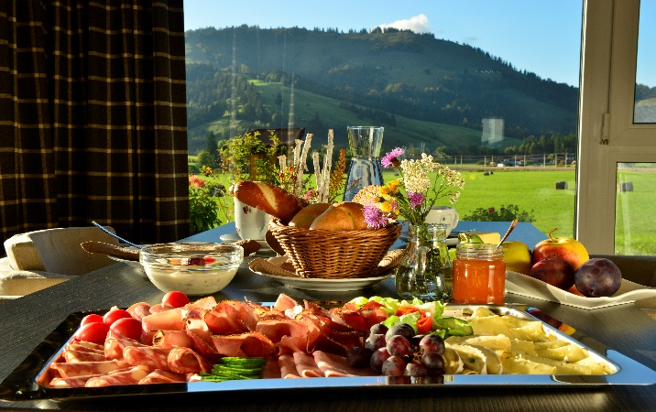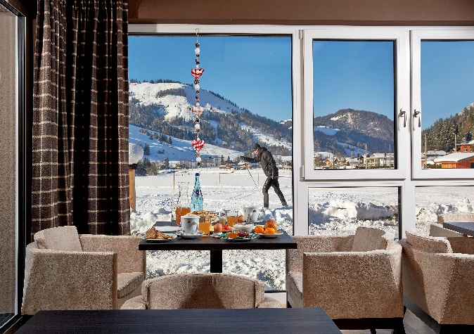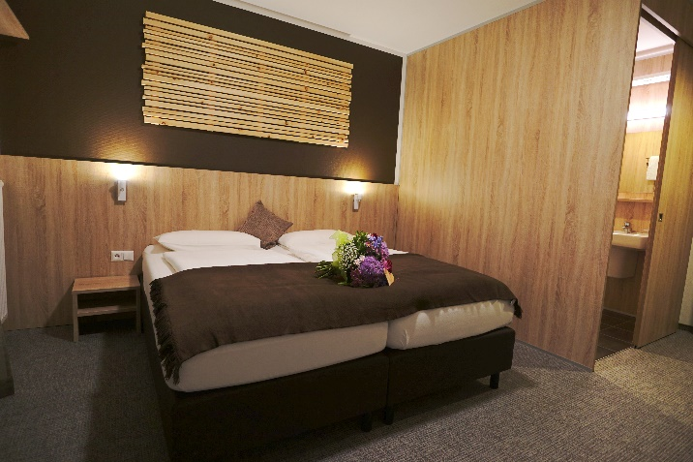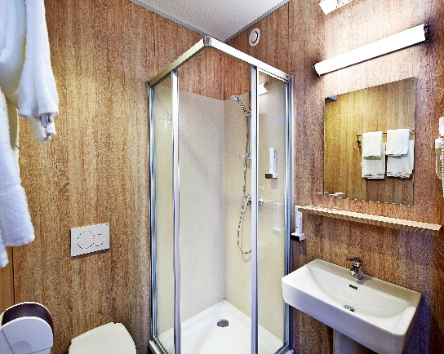

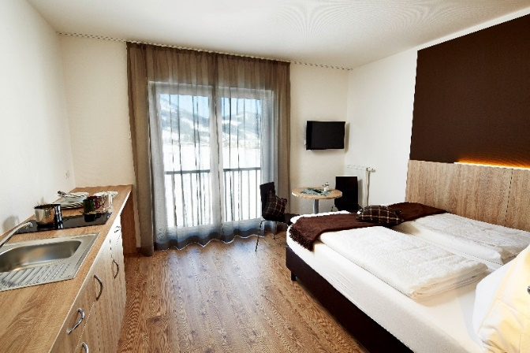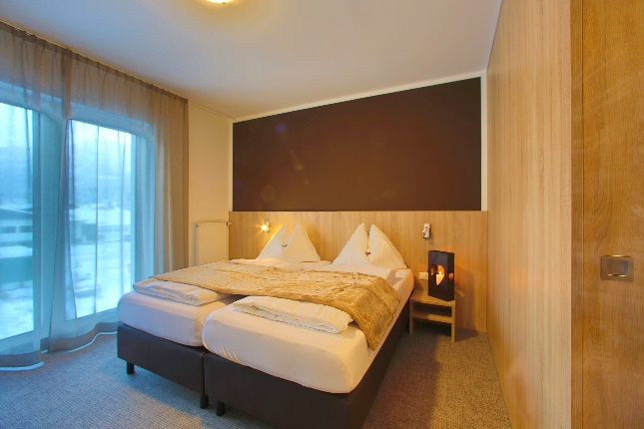

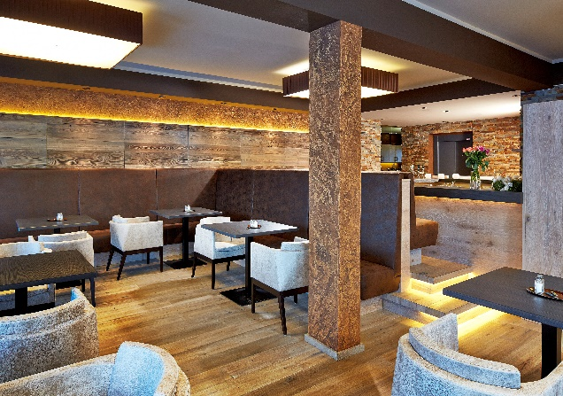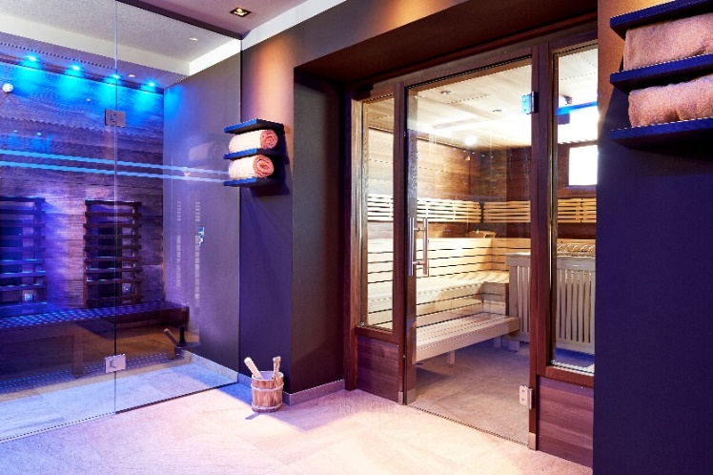

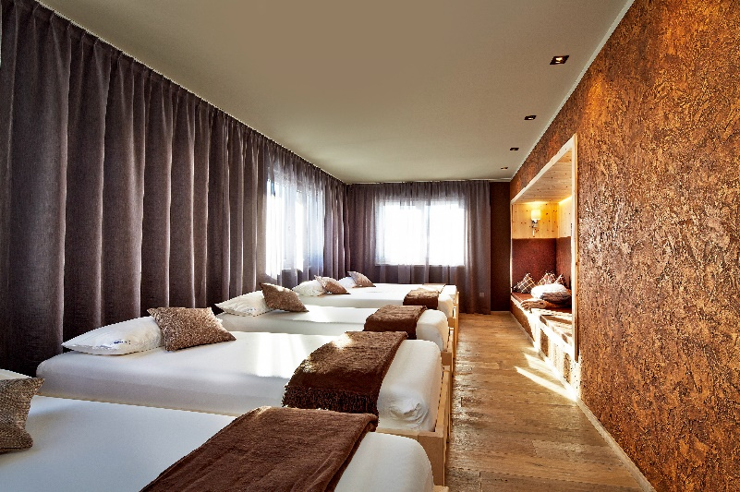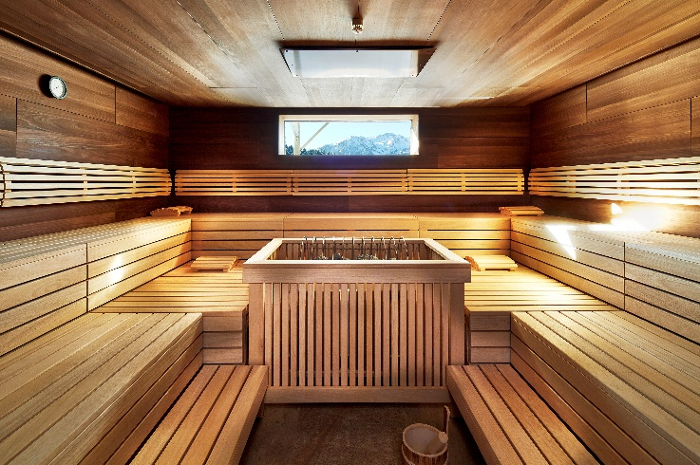

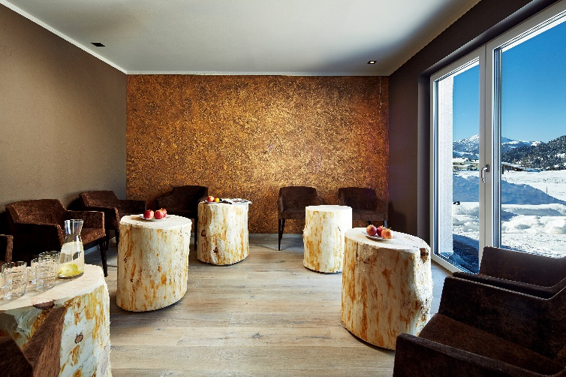 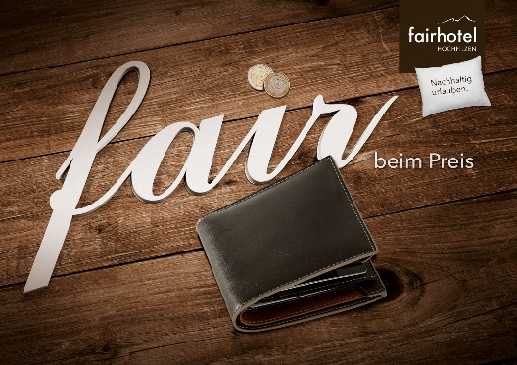

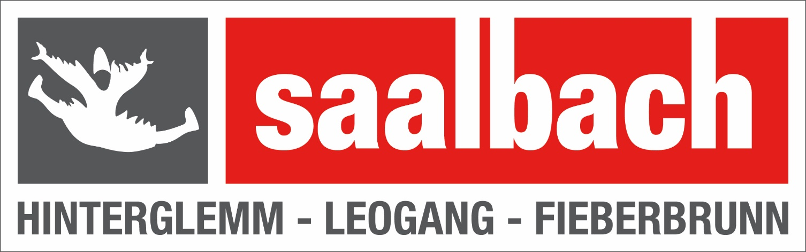

**Inhaber:** Johann Eder

**Eröffnung:** November 2013

**Lage und Region**

Im Winter- und Sommerparadies PillerseeTal, zwischen Leogang (Land Salzburg) und Kitzbühel (Land Tirol) befindet sich inmitten einer idyllischen Landschaft und intakten Natur unser 3 – Sterne - fairhotel. Mit direktem Loipeneinstieg sowie drei TOP-Alpin-Skigebieten innerhalb weniger Kilometer (gratis Skibus) erweist sich unser Hotel Sommer wie Winter als optimaler Ausgangsort für Aktivitäten aller Art.

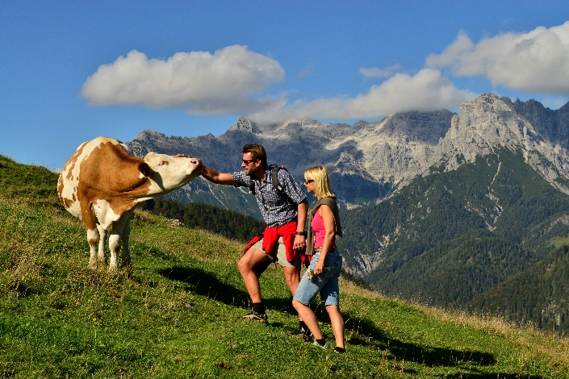 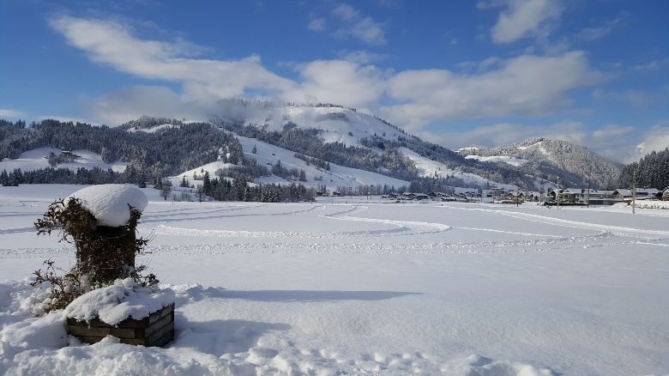

**Unsere Philosophie:**

**ECHT FAIR zur Umwelt**

Willkommen im ersten Passiv-Energie-Hotel Tirols - Ihr nachhaltiger Aktivurlaub in den Kitzbüheler Alpen. Umweltschutz ist bei uns nicht nur ein Schlagwort, sondern eine Philosophie, auf deren Umsetzung größter Wert gelegt wird.  Mit diesem Konzept sparen Sie über 90 % CO² in Ihrem Urlaub ein.

* Holzbau- und Vollwärmeschutzfassade verhindert Wärmeverlust
* Permanente Frischluftzufuhr für pollenarme & staubfreie Luft, sowie ein gesundes Raumklima
* Temperaturregelung mittels Wärmepumpensystem

Zusätzlich bieten wir überall in unserem Haus GRANDER®-Wasser an. Die Belebung des Wassers steht sowohl für Genuss und Wohlbefinden als auch Einsparungs- und Optimierungspotenziale bei technischen Prozessen.

fairhotel steht für funktionelle Innenarchitektur. Wohnen Sie in einem Hotel der Zukunft!

**ECHT FAMILIÄR**

Das sind wir, die Familie Eder mit Hans, Hanni & Kindern. Als Ihre Gastgeber freuen wir uns, Sie bei uns im fairhotel begrüßen zu dürfen! Unser Ziel: Ihnen einen aktiven, unkomplizierten und erholsamen Aufenthalt bei uns in den Kitzbüheler Alpen zu bieten.

Die reine Natur auf 1000 m, die frische Bergluft & das weitläufige Tal bietet atemberaubende Bergerlebnisse und eine Auszeit für echte Genießer.

Mit persönlichen Tipps machen wir Ihren Urlaub unvergesslich.

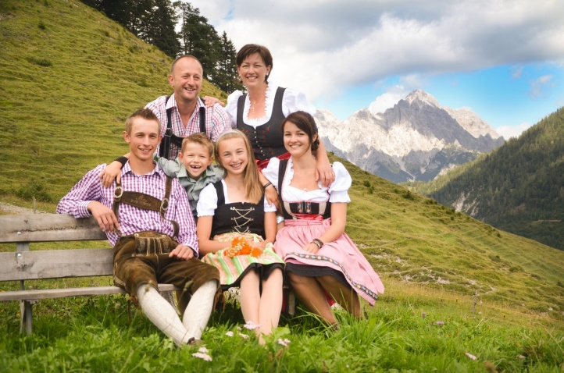 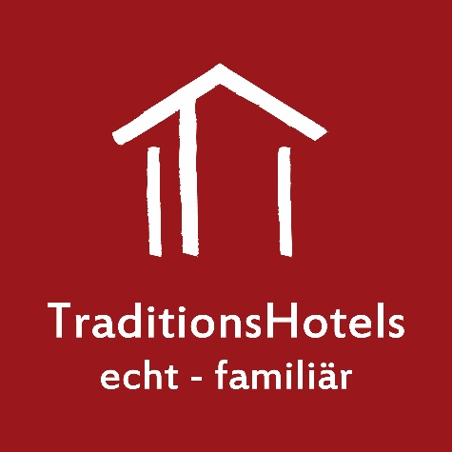

Wir sind Teil der Traditionshotels PillerseeTal: das sind mit den Kitzbüheler Alpen und Tirol verwurzelte Familienbetriebe, die sich hier im PillerseeTal auskennen und das auch an ihre Mitarbeiter weitergeben, damit Sie sich in Ihrem Urlaub bestens betreut fühlen. Die echte Herzlichkeit und das persönliche Flair ist, was uns in den kleineren, familiär geführten Hotels ausmacht.

**ECHT GEMÜTLICH**

Moderne trifft auf Tradition & Natur. Wir sind Mitglied der „FAIR SLEEP Hotels & Motels“.

Wir bieten unseren Gästen 32 Zimmer in verschiedenen Kategorien: 22 familienfreundliche Komfortzimmern durch die Möglichkeit der 3er – Belegung, ebenso wie 2 barrierefreie Zimmer. 2 Zimmer sind mit einer geräumigen Terrasse versehen und für unsere Langzeitgäste und Kochfreunde bietet unser Haus 6 Komfortzimmer Plus mit Kochnische und Kochutensilien, sowie einem Kühlschrank, einem Wasserkocher und einem Esstisch.

Zusätzlich gibt es die Möglichkeit unserer einzigartigen fairhotel Suite mit 50 m² Wohnbereich, getrenntem Schlafzimmer, großzügiger Wohnküche mit Geschirrspüler, Kühlschrank inkl. Gefrierschrank, Backofen, Kaffeemaschine Nespresso, Teekocher, Koch- & Reinigungsutensilien und einer gemütlichen Couch, sowie einem Esstisch.

In allen Zimmern stechen wir mit unseren außergewöhnlichen TEMPUR Matratzen und Kissen heraus, sowie unserem gesunden, hochwertigen und kristallklaren GRANDER®-Wasser aus allen Hähnen und Leitungen.

Exzellenter und absolut erholsamer Schlafkomfort mit den wahrscheinlich besten Matratzen der Welt TEMPUR. Das TEMPUR Material passt sich dem Körper an und unterstützt Ihren Körper für einen erholsamen, schwerelosen Schlaf.

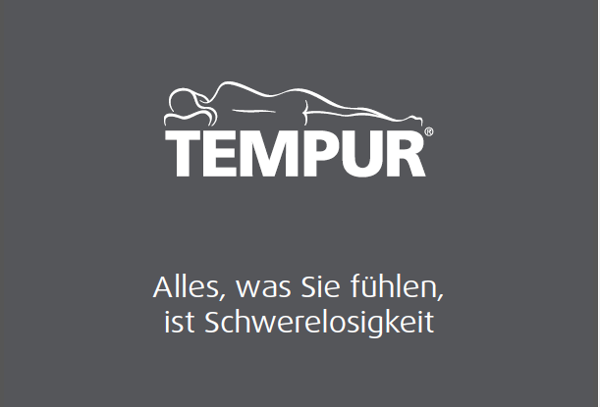  

**Frühstücken wie ein Kaiser – regional und biologisch**

Unser einzigartiges, regionales Bio-Frühstück in unserem fairhotel ist der perfekte Start für Ihren Tag im Pillerseetal. Wir legen großen Wert auf frische und gesunde Produkte vorwiegend aus regionaler Landwirtschaft. Bei unserem Frühstücksbuffet täglich von 07:30 Uhr – 10:00 Uhr ist für jeden etwas dabei.

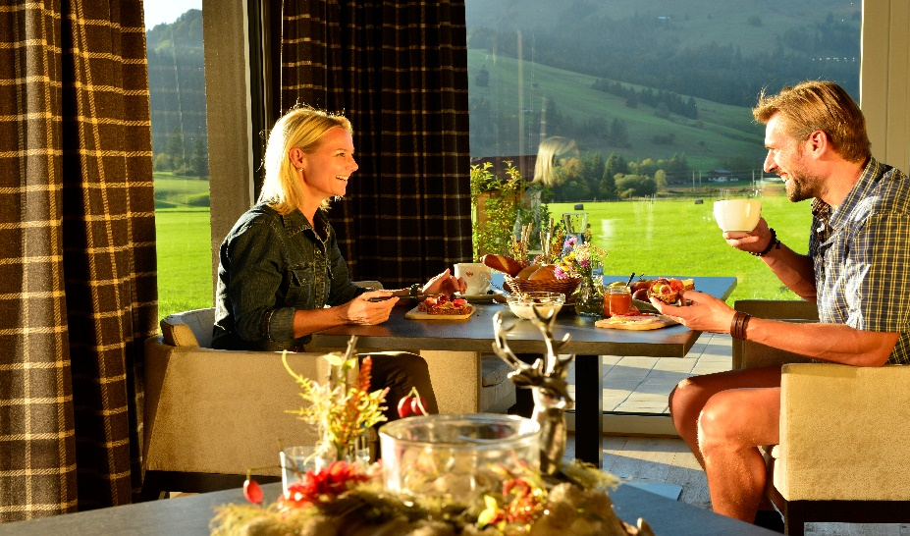

**ECHT ERHOLSAM**

Unser stimmungsvoller Wellnessbereich bietet unseren Gästen eine finnische Sauna mit Panoramablick, eine Infrarotkabine mit Platz für drei Personen und einen Zirbenruheraum für erholsame Stunden. Zudem haben wir ein großes Angebot von Massagen, wie z. B. der klassischen Sportmassage, Fußreflexzonenmassage uvm.

**fairhotel Bar**

Zum Abschluss eines langen Tages auf den Bergen oder der Loipe bietet unsere Hotelbar zahlreiche Getränke, u. a. auch erlesene Weine aus österreichischen Anbaugebieten.

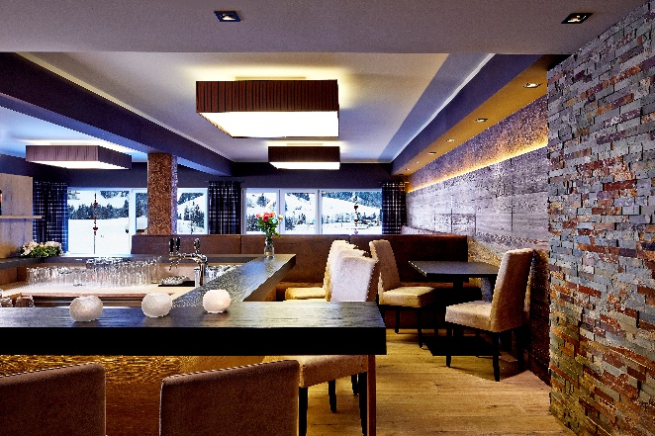

**Nordic Academy**

Im hauseigenen Sportshop „nordic academy“ finden Sie mit unserem Kompetenzpartner Mag. Markus Förmer genau die richtige Ansprechperson, wenn es um die Themen Verleih (Bike, Skyke, Langlauf, Schneeschuhe,...) Training, Seminare & Incentives, uvm. geht. Traumhafte Bedingungen zum Aktivsein!

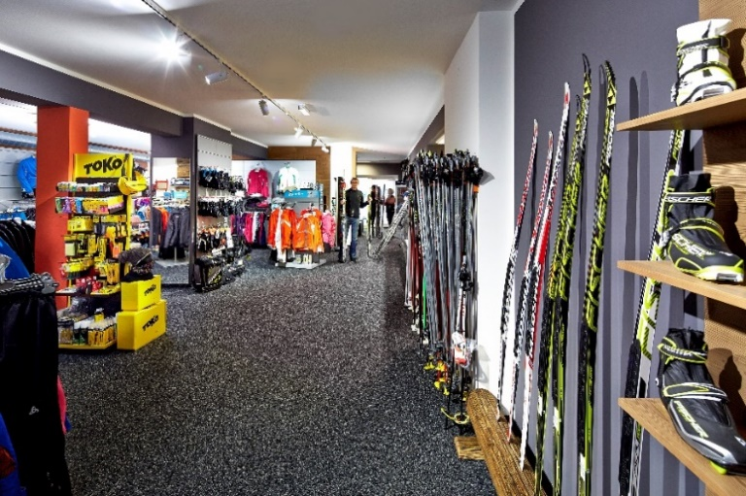 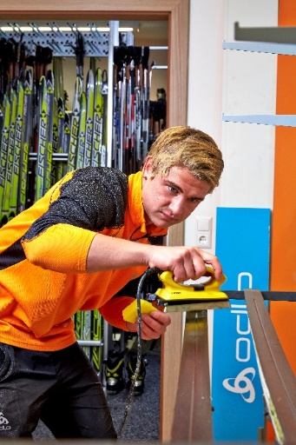

In unserem Seminarraum bieten wir in Kooperation mit der Nordic Academy verschiedene Incentives an. Mit genug Platz für Ihre Mitarbeiter und einer Leinwand, sowie einem Beamer sind wir bestens ausgestattet.

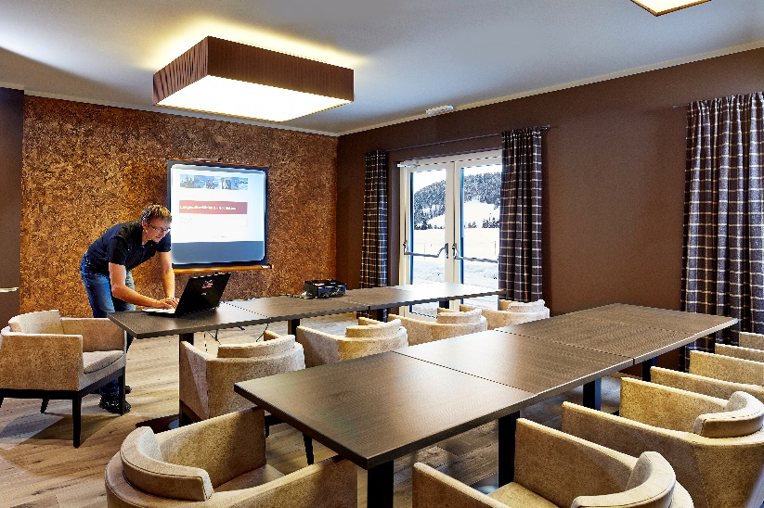

**DAS Paradies für Langlauf- und Biathlonfans**

Der Einstieg in die Langlaufloipe liegt direkt beim fairhotel (für Hotelgäste gratis). Jährlich treffen sich die weltbesten Biathleten im Rahmen des Weltcups. 2017 war Hochfilzen wieder Austragungsort der Biathlon-Weltmeisterschaften. Außerdem ist das fairhotel mit seiner Lage nicht nur der perfekte Ausgangsort für Biathlonfans, auch für das alljährliche Hahnenkammrennen im Januar ist es optimal gelegen. Gratis Zugfahren zu diesen Events für unsere Gäste.

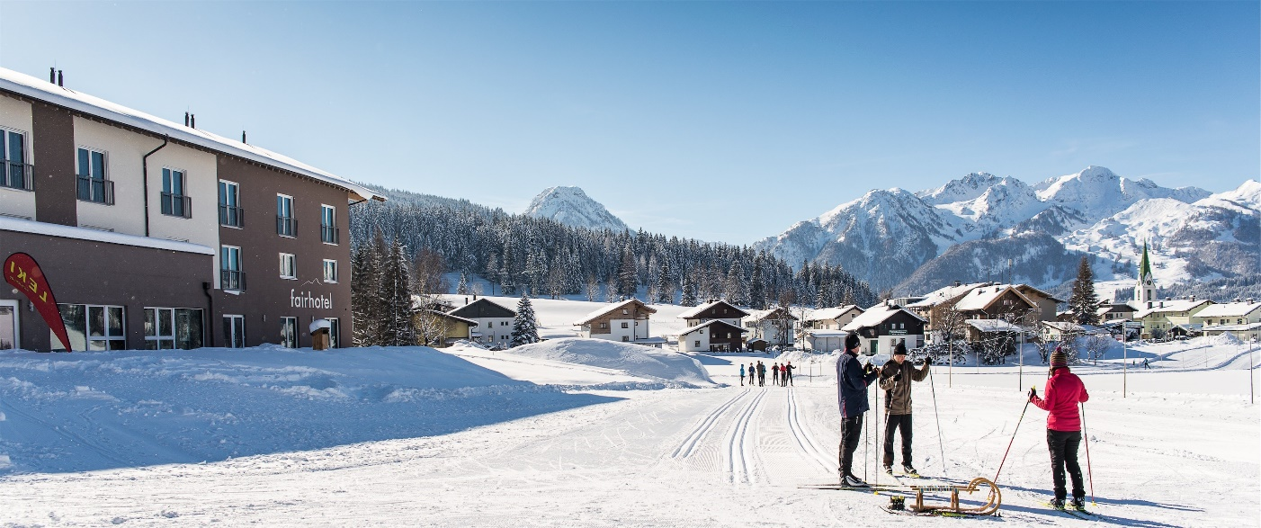

**Zimmerpreise**

Unsere Übernachtungspreise sind abhängig von der Saison und der Zimmerkategorie, sowie der Länge des Aufenthaltes. Komfortzimmer mit Doppelbett und Einzelbett, sowie Dusche und WC fangen bei € 53 pro Person und Nacht an. Komfortzimmer Plus mit Kochnische und unsere Komfortzimmer mit Terrasse beginnen bei € 56 pro Person und Nacht. Unsere einzigartige Fairhotel Suite fängt bei € 140 für die komplette Suite an.

Einzelzimmer berechnen wir mit € 15 Einzelzimmerzuschlag pro Nacht. Kinder bis einschließlich 4 Jahre kosten bei uns € 5 den Tag, von 5 Jahre bis 11 Jahre € 15 den Tag und von 12 Jahre bis einschließlich 14 Jahren liegen wir bei € 25 pro Tag.

Auch für unsere Geschäftskunden haben wir einen speziellen Businesstarif für eine bequeme, unbürokratische Übernachtungsmöglichkeit. Dieser fängt bei € 59 für das Einzelzimmer an.

Unsere Zimmerpreise sind alle inklusive reichhaltigem, biologischem Frühstücksbuffet, Wellnessbereich mit finnischer Sauna, Infrarotkabine und Zirbenruheraum, sowie kostenfreiem Parkplatz und WLAN.

**Anreise**

Mit dem Auto kommen Gäste aus Richtung München über die Autobahn A8 München-Salzburg. Richtung Rosenheim-Kiefersfelden, bei Kufstein Süd abfahren und weiter über St. Johann in Tirol - Fieberbrunn nach Hochfilzen. Autofahrer aus Richtung Zell am See kommend, reisen über Saalfelden nach Hochfilzen an.

Mit dem Zug über München kommend, nach Kufstein oder Wörgl und von dort aus über Kitzbühel nach Hochfilzen. Von Salzburg aus fährt ein direkter Zug nach Hochfilzen. Der Bahnhof liegt 5 Gehminuten von unserem Hotel.

Mit dem Flugzeug ist der nächstgelegene Flughafen Salzburg, der größere Flughafen ist München, ca. 1 ½ Stunden Autofahrt entfernt.

Hochfilzen, 27.07.2017